Einige QV-Aufgaben aus den letzten Jahren

- Beschreiben Sie 4 verschiedene Massnahmen, mit welchen Bäume im Baustellenbereich geschützt werden können.

…………………………………………………………………………………………………………………….
…………………………………………………………………………………………………………………….
…………………………………………………………………………………………………………………….
…………………………………………………………………………………………………………………….

Aufgabe 2
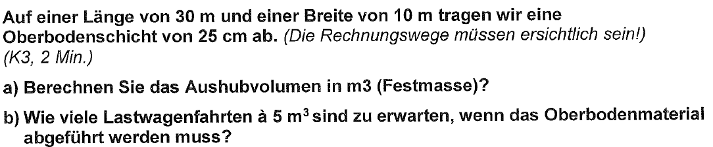

- Der Einbau von Kulturerde richtet sich nach der vorgesehenen Vegetation. Geben Sie für die 4 folgenden Vegetationsarten die übliche Schichtstärke (cm) an:

Ruderalfläche: …………………………………..

Magerwiese: …………………………………..

Pflanzfläche: …………………………………..

Gemüsegarten: …………………………………..

- Beschreiben Sie 4 Massnahmen, mit welchen die Oberflächenerosion an einer Böschung verhindert werden kann.

…………………………………………………………………………………………………………………….
…………………………………………………………………………………………………………………….
…………………………………………………………………………………………………………………….
…………………………………………………………………………………………………………………….
…………………………………………………………………………………………………………………….
Aufgabe5
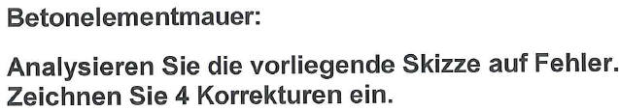
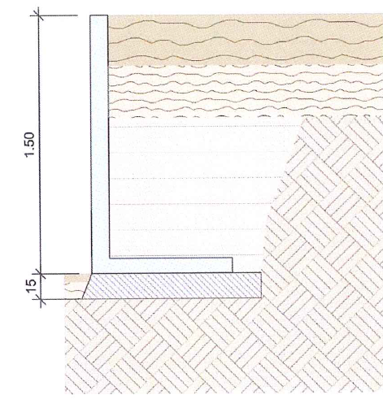

- Auf einem Grundstück fällt nicht verschmutztes Wasser an. Beschreiben Sie eine Retentionsmöglichkeit für dieses Wasser.

…………………………………………………………………………………………………………………….
…………………………………………………………………………………………………………………….
…………………………………………………………………………………………………………………….
…………………………………………………………………………………………………………………….

Aufgabe 7)
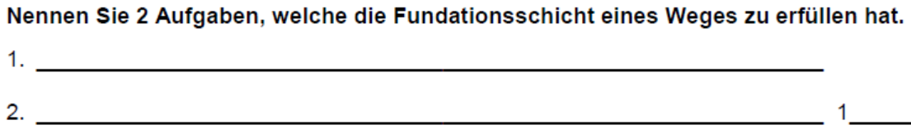
Aufgabe 8)

Aufgabe 9)
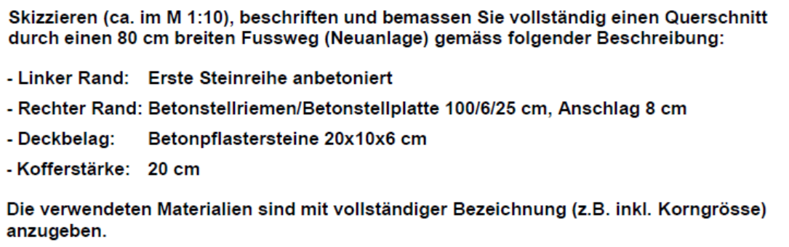

Beispiele aus dem Bereich Grünflächenpflege

Aufgabe 10)
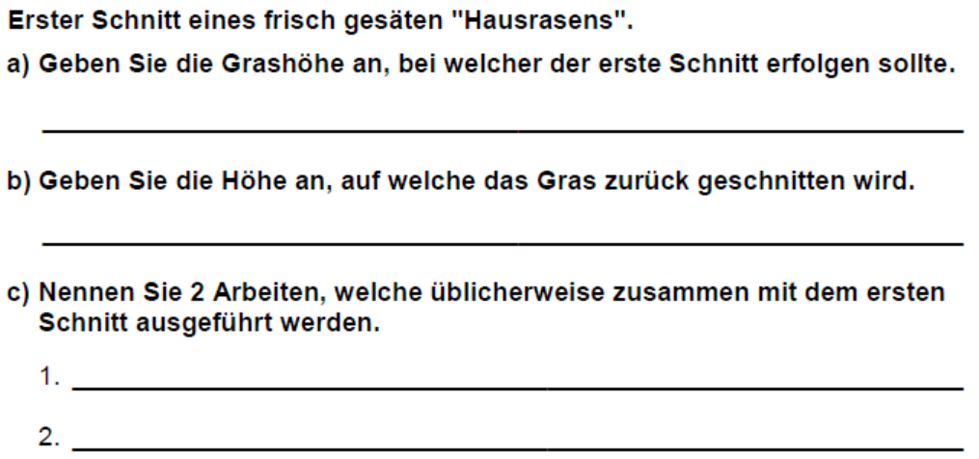
Pflanzarbeiten

11. Begründen Sie, weshalb bei einer Pflanzung von wurzelnackten Pflanzen ein
Pflanzschnitt vorgenommen werden sollte.

12. Schildern Sie 2 Massnahmen, um Pflanzen beim Transport auf einem offenen
Fahrzeug vor negativen Einflüssen zu schützen.

1.

2.

13. Geben Sie die gesetzlichen Vorschriften für das Beladen von Lieferwagen mit Pflanzen an:

a) Maximale Höhe ab Boden:

b) Maximale Breite der Ladung:

c) Maximales Gewicht der Ladung:

d) Maximaler Überstand der Ladung ab Hinterachse:

14. Geben Sie die Faustregel für die Grösse einer Pflanzgrube an, damit ein
Gehölz richtig gepflanzt werden kann:

a) Durchmesser:

b) Tiefe:

Aufgabe 16
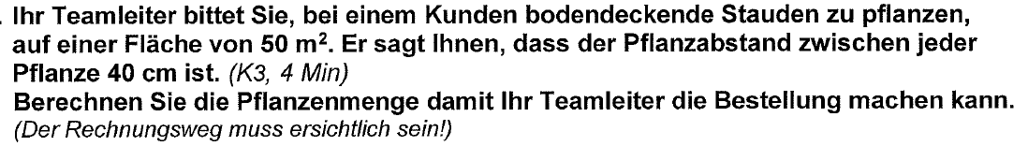

Aufgabe 17
Name und chem. Symbol: | Name und chem. Symbol: | Name und chem. Symbol: | Name und chem. Symbol:
Aufgabe/Hauptwirkungsweise | Aufgabe/Hauptwirkungsweise | Aufgabe/Hauptwirkungsweise | Aufgabe/Hauptwirkungsweise

Aufgabe 17
…………………………………………………………………………………………………………………….
…………………………………………………………………………………………………………………….

